广州兴博泰商业机器有限公司 电话：15918781977 伍先生
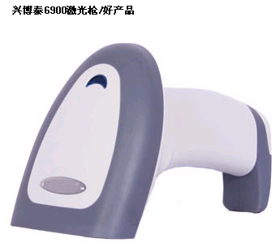
主要特点：
此款式:
它的扫描距离长,
它的防摔防撞击功能好
它的对各种条形码印刷质量的识别率好
可以配支架自感应式启动扫描
更有两年保修半年包换之良好服务.
兴博泰6900激光条形码阅读器是一款设计精巧时尚、独特的“按钮”设计；性能优良稳定的6900条形码阅读器，外形完全符合人体工程学设计、超强机芯、卓越的技术生产；确保更快速准确地阅读所有一维条码，超强解码系统能非常有效地识读残缺码、模糊码；适用于商业 POS 系统、超市、仓储物流、图书、银行、交通运输、邮政、以及工业，制造业的生产流程管理。。。。。等多个领域
功能项目 | 参 数
光源类型 | 650nm激光
安全性能 | 符合国家二级激光安全标准
使用方式 | 手持式或支架安装
扫描触发方式 | 手动/感应式自动启动扫描
指示灯 | LED双色
蜂鸣器 | 音量音频可调节
支架 | 多向调节
误码率 | 1/300万
条码类型 | UPC-A，UPC-E，Industrial 2 of 5，EAN8，EAN13，Code 128，EAN128，Code39，Code93，Codabar 125等所有一维条码；
支持接口 | RS232，PC键盘，USB等接口
读取宽度 | 60mm at 30mm（距物件）；98mm at 100mm（距物件）
景深 | 10-450mm（pcs0.9，density0.25）
读码速度 | 100次/秒
读码精度 | 0.10-0.825mm
读码距离 | 10-820mm
读取仰角 | 60°
读取倾角 | 45°
操作温度 | -20℃ - 45℃
储存温度 | -20℃ - 45℃
操作湿度 | 5%-85%
储存湿度 | 5%-85%
电源 | 5V
工作电流 | 120mA
静态电流 | 30mA
跌落试验 | 100次/1．5m
受光强度 | 日光4.000 luX max
电磁干扰 | 符合en50081，par1规格
外防电磁干扰 | 符合en50082，par1规格
防尘和防水 | 符合iec529，ip42规格
外形尺寸 | 长 x 宽 x 高：166mm x 66mm x86mm
材质 | ABC + RUBBER
重量 | 158g（不含电缆）

BC6000S自感应激光扫描器
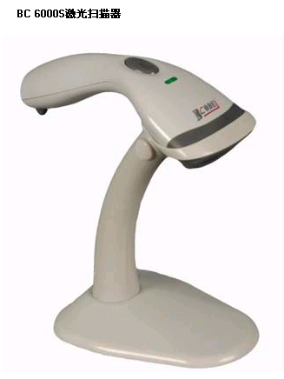
主要特点：
外形美观，
手感好，
做工精细
用料上乘
性能优良
现好产品特价供应BCODE BC-6000S 激光条形码阅读器是一款设计精巧时尚、独特的“按钮”设计；同时具有自动感应功能，只需将所要扫描的物体放在扫描窗口前即可自动触发，无须手动，方便快捷。性能优良稳定的BC-6000S条形码阅读器，外形符合人体工程学设计；超强解码系统能快速准确地阅读所有一维条码，非常有效地阅读残缺码、模糊码；适用于商业 POS 系统 、超市、仓储物流、 图书 、 银行 、交通运输、邮政、以及工业，制造业的生产流程管理等多个领域。
技术项目 | 参 数
光源类型 | 650nm 可见激光
误码率 | 1/300 万
安全性能 | 符合国家一级激光安全标准
条码类型 | UPC-A ， UPC-E ， Industrial 2 of 5 ， EAN8 ， EAN13 ， Code 128 ， EAN128 ， Code39 ， Code93 ， Codabar 125 等
支持接口 | RS232 ， PC 键盘， USB 等接口
扫描触发方式 | 手动；自感应式扫描
感应距离 | 25cm （ 250cm 2 ）
感应距离 | 20cm （ 125cm 2 ）
感应距离 | 8cm （小面积）
传输速率 | RS232 baudrate ： 2400-38400
解析度 | 0.10mm （ 4mil ） （ pcs0.9 ）
读取宽度 | 60mm at 30mm （距物件）； 98mm at 100mm （距物件）
景深 | 10 -800mm （ pcs0.9 ， density0.25 ）
读码速度 | 78 次 / 秒
读码精度 | 0.10 -0.825mm
读码距离 | 10 -800mm
读取仰角 | 60°
读取倾角 | 45°
操作温度 | -20 ℃ - 45 ℃
储存温度 | -20 ℃ - 45 ℃
操作湿度 | 5%-95%
储存湿度 | 5%-95%
电源 | 5V
工作电流 | 50mA
静态电流 | 20mA
跌落试验 | 100 次 / 1.5m
受光强度 | 日光 6.000 luX max
电磁干扰 | 符合 en50081 ， par1 规格
外防电磁干扰 | 符合 en50082 ， par1 规格
防尘和防水 | 符合 iec529 ， ip42 规格
外形尺寸 | 长 x 宽 x 高： 185mm x 70mm x 56mm
材质 | ABS + PC
重量 | 138g
公司网站：www.posworld.cn

